INFORME DE ACTIVIDADES
CONTRATO DE PRESTACIÓN DE SERVICIOS
No. ESPD-PS-023-2026

Por: Carlos Alberto Ramírez Martínez

CONTRATANTE: | Empresa de Servicios Públicos Domiciliarios de Támesis-ESP S.A.S
NIT | 900.378.953-1
CONTRATISTA: | Carlos Alberto Ramírez Martínez
CC: | 1036649075
OBJETO: | Prestación de servicios y apoyo integral a la gestión de actividades  relacionadas con las Tecnologías de la Información y Comunicación (TIC)en la Empresa de Servicios Públicos Domiciliarios de Támesis - ESPD.
TOTAL: | TRES MILLONES DE PESOS MCTE (3.000.000) no responsable de Iva
DURACIÓN: | Seis (06) meses

En el periodo comprendido entre el 30 de mayo de 2026 y el 29 de junio de 2026, se realizaron las siguientes actividades:
 | ACTIVIDADES | AVANCES
1 | Autenticar el perfil de usuario ante el  Ministerio de Comunicaciones (MINTIC)  para cargar los contenidos de los sitios  de Gobierno en Línea de la Empresa de  Servicios Públicos Domiciliarios de  Támesis – ESPD y administrarlos  correctamente conforme lo requerido por  parte del supervisor. | Se han realizado actualizaciones en la  estructura de la página con el fin de que puedan cumplir con lo establecido por MINTIC, además  de actualizar contenido de la misma  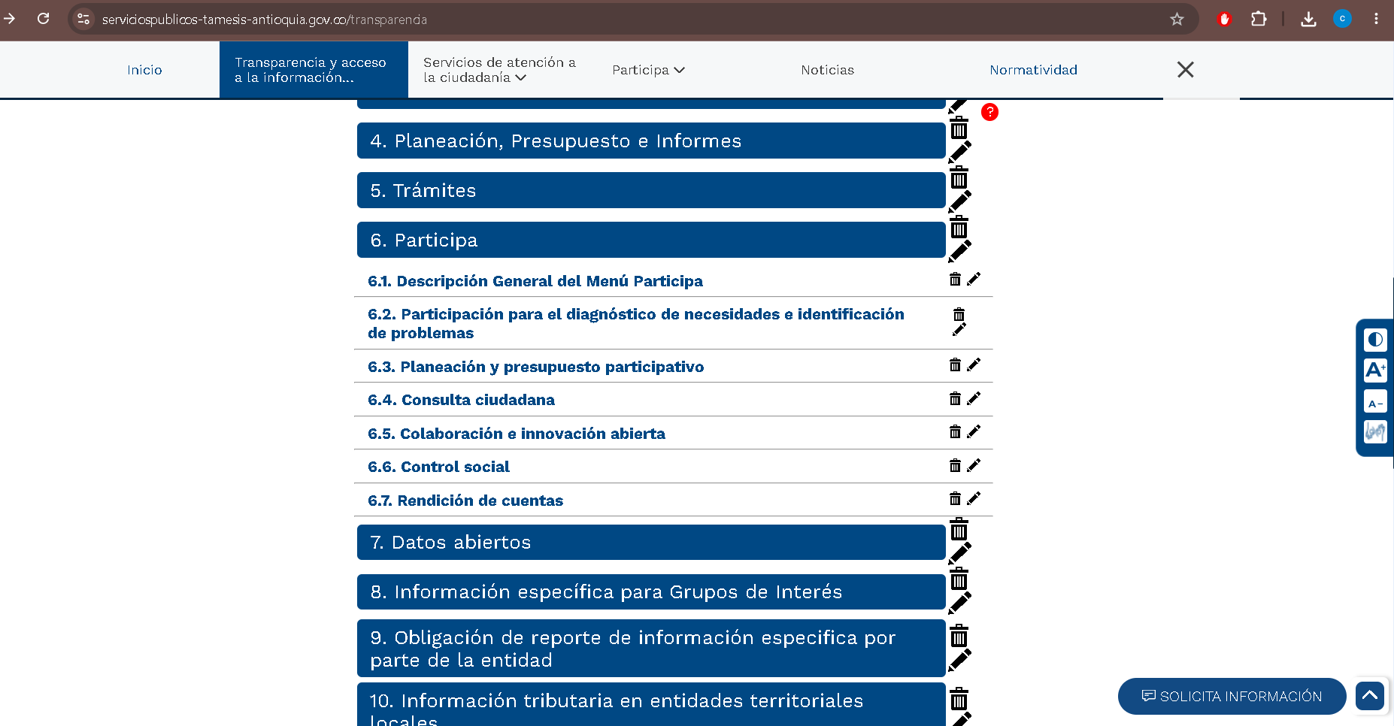
2 | Apoyar con soporte técnico para los  equipos, elementos de sistemas y aplicaciones de la Empresa de Servicios  públicos Domiciliarios. | Se han atendido las necesidades técnicas en  funcionamiento y configuración de equipos de cómputo  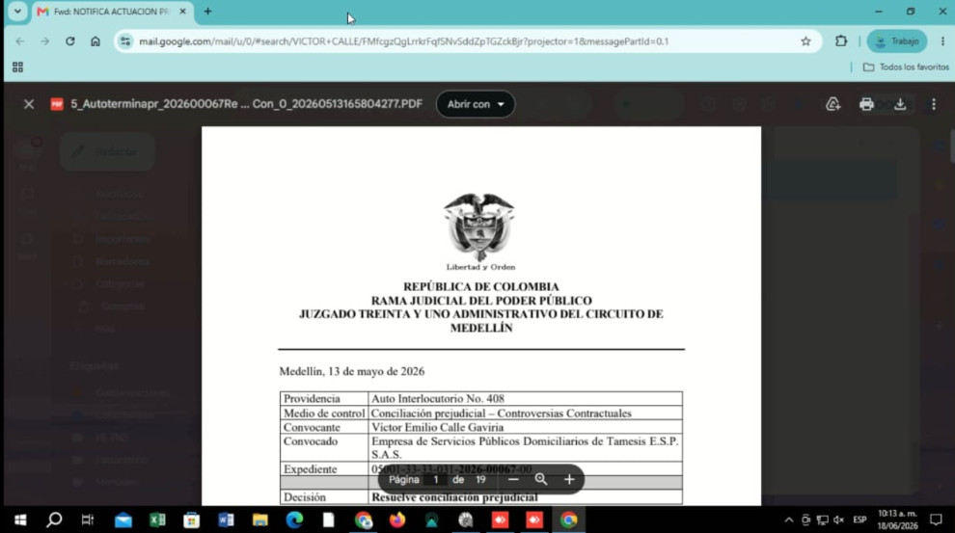
3 | Apoyar en todo lo relacionado con  Tecnologías de la Información y Comunicación (TIC) en la Empresa de Servicios Públicos Domiciliarios de Támesis - ESPD. | Se está gestionando el uso de la plataforma de datos abiertos con el fin de cumplir con la ley de transparencia y acceso a la información
4 | Las demás que sean previstas por la  supervisión del contrato. | Se han atendido los requerimientos realizados  desde la ESPD

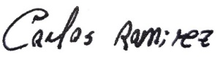
_________________________________
Nombre: Carlos Alberto Ramírez Martínez
Cedula: 1036649075

